Dichiarazione sostitutiva di certificazione
(D.P.R. n. 445 del 28.12.2000)

Il sottoscritto (nome e cognome) ALFREDO EVANGELISTI Codice Fiscale VNGLRD67D05D810W nato a FROSINONE Prov. FR il 05/04/1967 residente a FERENTINO via/piazza MADONNA DEGLI ANGELI FOCHE n.5 SOCIO della società R.E.M. SRL.

consapevole delle sanzioni penali in caso di dichiarazioni false e della conseguente decadenza dai benefici eventualmente conseguiti (ai sensi degli artt. 75 e 76 D.P.R. 445/2000) sotto la propria responsabilità

DICHIARA

che nei propri confronti non sussistono le cause di divieto, di decadenza o di sospensione di cui all’art. 67 del D.Lvo 06/09/2011, n. 159, né i tentativi di infiltrazione mafiosa di cui all’art. 84, comma 4 del medesimo decreto.

Il/La sottoscritto/a dichiara di essere consapevole che i dati personali raccolti saranno trattati ai sensi del Regolamento UE 2016/679 General Data Protection Regulation, della normativa italiana di adeguamento, D.Lgs. 30 giugno 2003 n. 196 recante “Codice in materia di protezione dei dati personali”, così come modificato e integrato dal D.Lgs. 10 agosto 2018 n. 101, dei provvedimenti adottati dall’Autorità Garante per la Protezione dei dati personali e di aver consultato l’Informativa Privacy Fornitori di cui agli artt. 13 e 14 del GDPR, disponibile sul sito internet www.gruppo.acea.it/fornitori area “Normativa”.
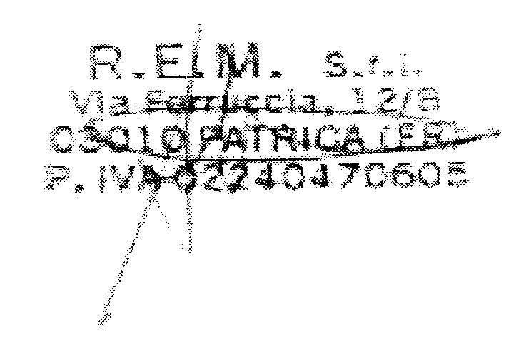

Patrica 04/04/2022 Alfredo Evangelisti
______________________ ____________________________________
Mod. autocertificazione documentazione antimafia - Edizione Settembre 2018
data
firma leggibile del dichiarante (*)

